风电场输变电设备状态感知预警系统
局放测温在线监测

一、电缆局放

1、电缆局放概述
高频局部放电检测方法是用于电力设备局部放电缺陷检测与定于的常用测 量方法之一，其检测频率范围通常在3-30MHz之间，高频局部放电监测技术可广泛应用于电力电缆及其附件、变压器、电抗器、旋转电机等电力设备的局放检测， 其高频脉冲电流信号由电感式耦合传感器进行耦合。
电感型传感器中的高频电流传感器（High Frequency Current Transformer 简称HFCT）具有便携性强、安装方便、现场抗干扰能力较好等优点。因此影厂最为广泛，其工作方式是对刘静电力设备的接地线、中性点接线及电缆本体中放电脉冲电流信号进行检测。
高频局放检测技术的技术优势：
1、可进行局部放电强度的量化描述
2、具有便于携带、方便应用、性价比高等优点
3、检测灵敏度较高，高频电流传感器一般由环形铁氧体磁芯构成，铁氧体配合经磁化处理的陶瓷材料，对于高频信号具有很高灵敏度，局部放电发生后， 放电脉冲电流将沿着接地线的轴向方向传播，即会在垂直于电流传播方向的平面上产生磁场，电感型传感器是从该磁场中耦合放电信号。

2、产品原理
高频电流传感器其有效的频率监测范围一般为 3-30MHz，由于所测量的局部放电信号是微弱高频电流信号，传感器需要在较宽的频带内有较高的灵敏度， 因此 HFCT 选用高磁导率的磁芯作为线圈骨架。
常用的高频局部放电监测装置包括传感器、信号处理单元、信号采集段元、数据处理终端，高频局部放电监测装置结构框图如下图所示。


1、传感器
图 1：系统结构框图

高频局部放电监测HFCT 传感器按安装位置不同主要分为接地线HFCT 和电缆本体 HFCT，安装在电力设备接地线或电缆交叉互联系统的 HFCT 传感器，内径一般为即使毫米，本设备采用分体式 HFCT 高频电流传感器，线圈可开合，方便测试安装和拆卸，可以使用一个传感器对设备多个位置进行测量。
2、信号处理单元

针对传感器的输出信号，需要进行滤波和放大，实际测量中会有各类噪声和干扰信号，因此需要配合硬件滤波或后续数字滤波功能进行滤波，滤波后信号幅值会有一定程度的衰减，续集干过宽带放电器放大，从而达到提高局部放电信号信噪比的目的。
3、信号采集单元
将实际采集到的模拟信号转换为可供进一步处理的数字信号。
4、数据处理终端
将实际采集到的数字信号经过进一步的算法处理，通过网口或 RS485 通讯接口，将数据上传到终端显示平台进行显示。

3、产品功能

1、性能指标

适用范围 | 电流电缆、变压器
供电电压 | 220AC
使用寿命 | 大于 5 年
通道数 | 3 路 HFCT 信号采集
通讯方式 | RS-485
安装方式 | 卡扣式安装
检测原理 | HFCT
测量范围 | -80--20dbm
分辨率 | 1dbm
频率带宽 | 3-30MHz

2、安装位置说明
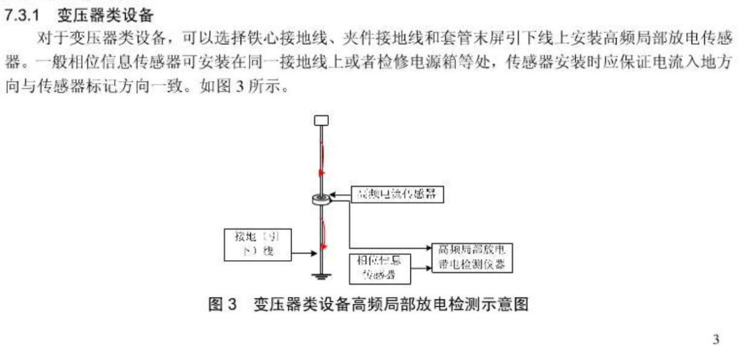
图 2：变压器类设备安装位置

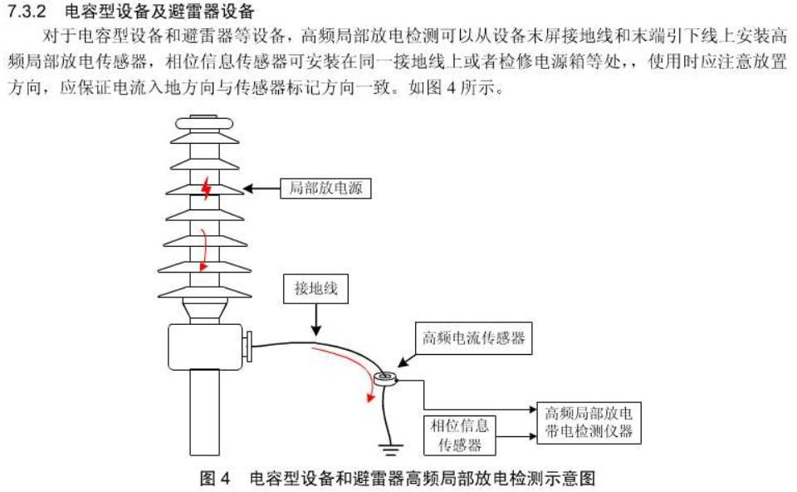
图 3：电容性设备及避雷器设备安装位置
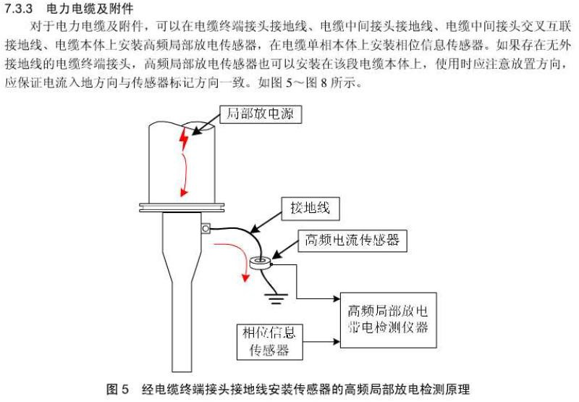

图 4：电力电缆及附件

4、实物照片
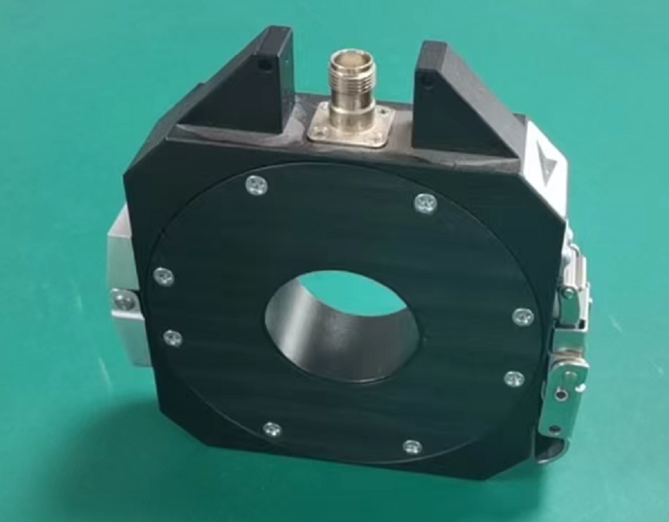

图 5：高频电流传感器

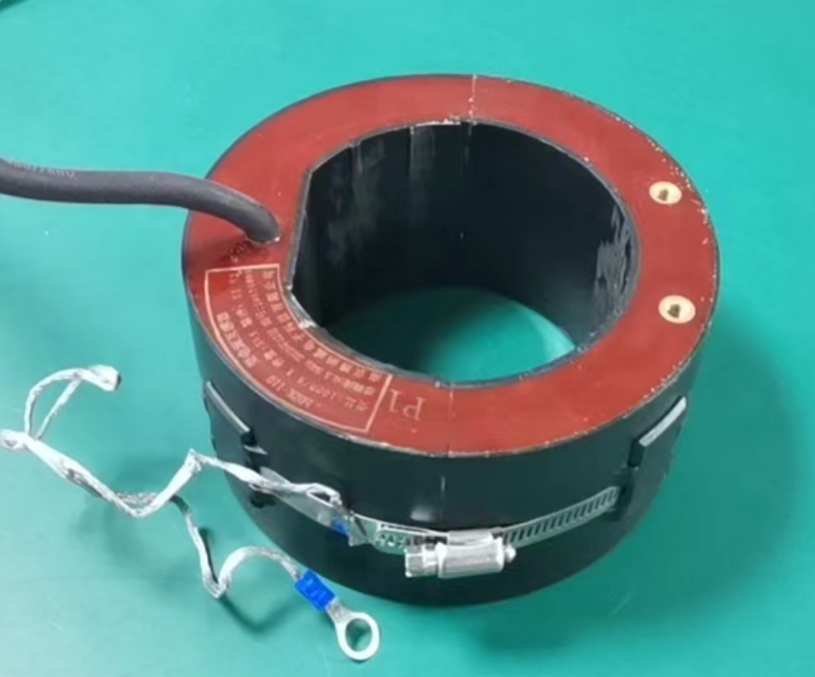

图 6：相位同步传感器

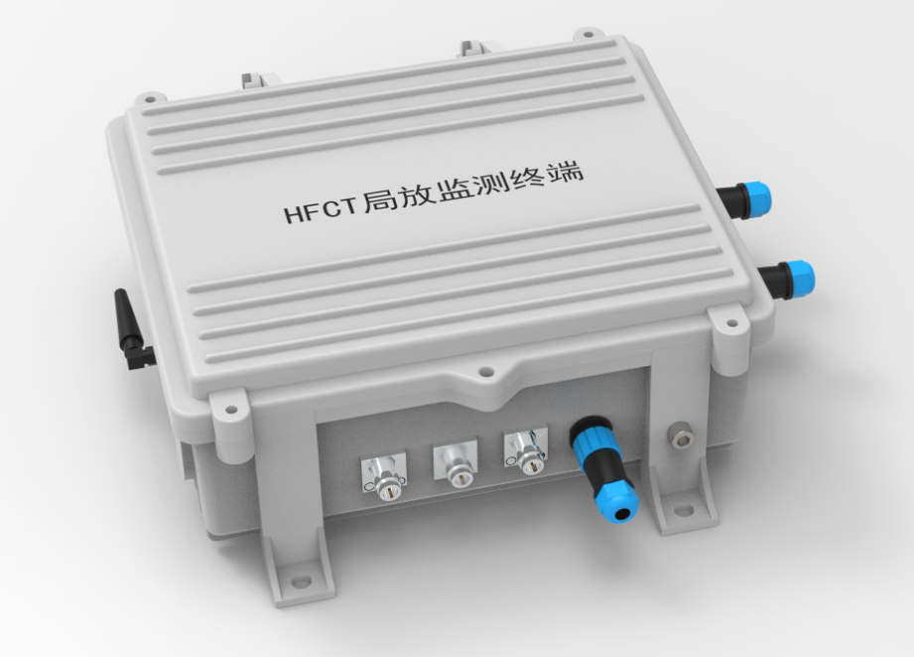
图 7：局放监测终端
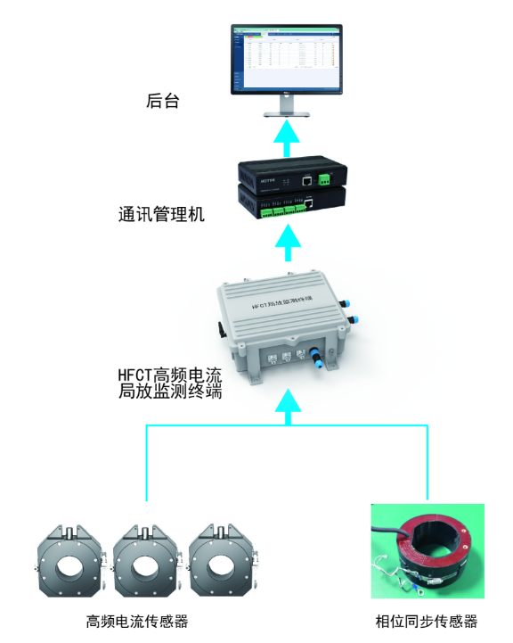

图8：系统拓扑图

开关柜局放

1、概述
针对电气设备接点部位由于材料老化、接触不良、电流过载等因素引起的局部放电现象，且不宜探测的故障隐患，开发了能够在设备带电运行状态下以及在高、低温环境下长期稳定工作的UHF无线局放传感器，产品具有体积小，重量轻，应用场景范围广，适应性强等优点。其最大优势采用特高频监测技术，传感器同时兼容外部供电和电池供电功能，解决了传感器的长期供电问题，并结合利用微电子技术、传感器低功耗技术，传感器寿命大于10年、产品安全可靠、易部署、免维护。供电电池选用的是静态损耗极低的工业电池，不可充电，可满足至少2-3年的工作时间。
- 产品原理说明
特高频法：
指信号频率介于300MHz-3000MHz范围内的电磁波。每一次局部放电过程都伴随着正负电荷的中和，并出现陡度很大的电流脉冲，同时向周围辐射电磁波。开关柜内部局部放电时的电流脉冲能在内部激励频率高达500MHz~1500MHz的电磁波，产生的电磁波可以通过金属箱体的接缝处、观察窗或气体绝缘开关的衬垫传播出去。当放电间隙比较小、放电间隙的绝缘强度比较高时，放电过程的时间比较短、电流脉冲的陡度比较大，特高频局放监测技术就是通过监测这种电磁波信号来实现局放监测功能。
- 实体外观

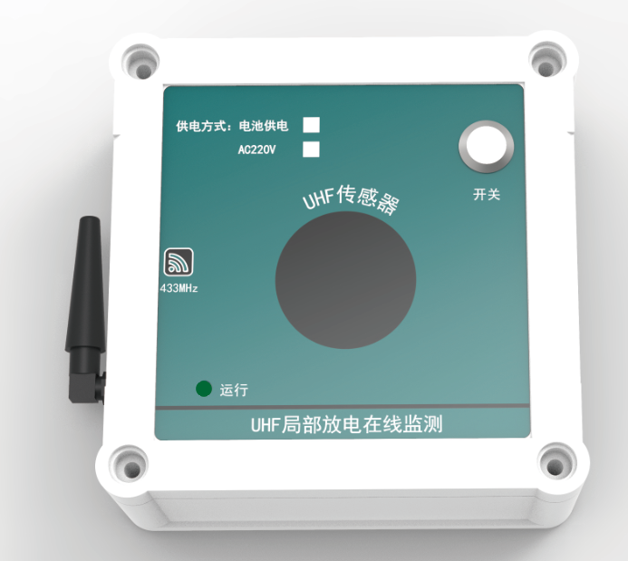

- 参数性能
序号  序号 | 参数名称 | 单位 | 参数值
1 | 供电方式 | V | 电池供电3.7V（数据上传间隔60分钟，电池可满足5年左右使用时间）
2 | 监测频段 | \ | 特高频法：500 MHz～1500 MHz
3 | 监测原理 | \ | 特高频
4 | 采样周期 | S | 30s
5 | 监测内容 | \ | 局放
6 | 显示内容 | \ | 局放量、局放报警
7 | 通信方式 | MHz | 无线：433MHz
8 | 无线通信距离 | m | ≥300m
9 | 发射功率 | dB | 不大于10dB
10 | 信息安全 | \ | 可选国密SM1/SM7芯片硬加密
11 | 使用年限 | 年 | 10
12 | 灵敏度 | dBm | 5
13 | IP等级 | \ | IP54
14 | 安装方式 | \ | 吸附式
15 | 功耗 | mW | 120
16 | 温度范围 | ℃ | -40-85
17 | 外形尺寸 | mm | 120*120*55
18 | 安装位置 |  | 电缆接头、PT、支撑绝缘子等易产生局放现象位置

- 安装方式
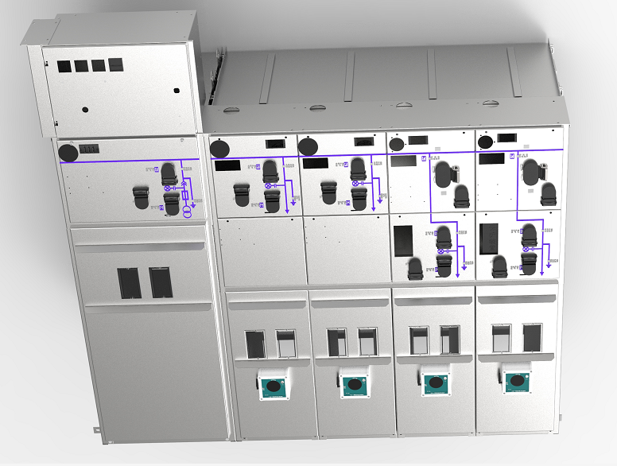

三、开关柜测温

1、系统概述
电力无线测温系统，电力设备安全可靠性是超大规模输配电和电 网安全保障的重要环节，尤其我国正处于经济快速增长时期，国家电网的电力供电负荷日益增加，在持续扩大供电同时给电网电气设备带来一系列的安全问题。为尽可能的避免各类电力事故， 电力设备安全运行实时监控的任务迫在眉睫。
无线温度传感器作为系统的感知层，分布于各个发热点，实时测量其表面温度，并将温度数据通过无线方式上传给接收终端。
接收终端在系统中承担着数据中继功能，它接收到传感器的数据之后再通过光纤、485 或者无线等方式传输给数据后台，他们形成了系统的网络层。
数据到达后台后，用户可以通过浏览器方式监测现场每个传感器的实时温度、历史曲线，如果出现超温情况，可以快速定位并及时通知相关人员。这就是系统的应用层。

2、无源无线温度传感器
无线温度传感器采用了多重抗干扰措施以及特有的软件算法，经过了国内西高所、开普实验室、多家权威机构测试认证，并且在国内许多工业现场得以成功应用。其最大的优势在于不再需要电池供电，彻底解决电池高温性能差、寿命有限的问题；而且体积小巧，安装方式灵活多样，将开关柜温升监测提升到一个新的高度。无温度传感器参数如下表所示：
工作环境 | -40～85℃, ≤95%RH
工作频段 | 433MHz
发射功率 | <10dbm
传输距离 | ≥300m | 视距，实际情况据现场条件而定
测温方式 | 接触式 | 体积轻小，优先安装动触头
测温范围 | -40～+150℃
测量精度 | ±1℃
发送间隔 | 60S～300S | 温度越高发送间隔越短
供电方式 | 能量收集 | 电磁能收集
使用寿命 | 10 年
外形尺寸 | 23×22×8.9mm | 传感器主体尺寸
安装方式 | 固定式 | 可安装动、静触头以及母排、电缆进出线等

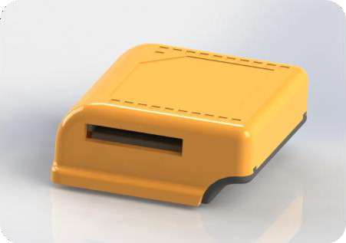
3、接收终端
无线温度接收装置是通过无线接收无源无线温度传感器的数据，来显示当前测点的温度实时变化值。
接收装置的参数如下表所示：
工作环境 | -40～85℃,<95%RH
供电方式 | AC/DC220V
整机功耗 | <10W
尺寸大小 | 108*108 mm2
超温报警 | 蜂鸣及 LED 显示报警
RS-485 | 一路 | 可配置
传感器点数 | 270 只
显示方式 | LCD
温度变化曲线 | 2 小时
报警门限 | 可设
声光报警及输出 | 有
本地温、湿度 | 可配
安装方式 | 嵌入式
通讯协议 | Modbus-RTU | 可选
通讯方式 | RS485 | 可选

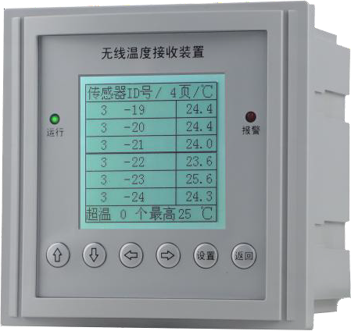

4、无线监控后台
无线测温后台采用国内品牌工控机或者由客户指定型号的计算机，后台软件采用 B/S 结构，具有独立的软件著作权。具有人机界面友好、操作方便、数据全面、功能完善的特点，同时还可实现短信报警和 Web 访问功能。
监控后台的参数如下：

配置机型 | 按客户需求或知名品牌工控机 | 可选
工作环境 | -40～85℃,<95%RH
供电方式 | AC220V 或 DC220V | 可选
显示要求 | 实时温度、历史曲线、超温报警、一次图
报警功能 | 具有高温告警短信通知功能
通讯功能 | 串口、以太网口、modbus 协议、IEC61850 协议 | 可选
数据容量 | 可接入不少于 50000 只温度传感器，并记录数据
软件系统 | 无线测温系统，BS 结构

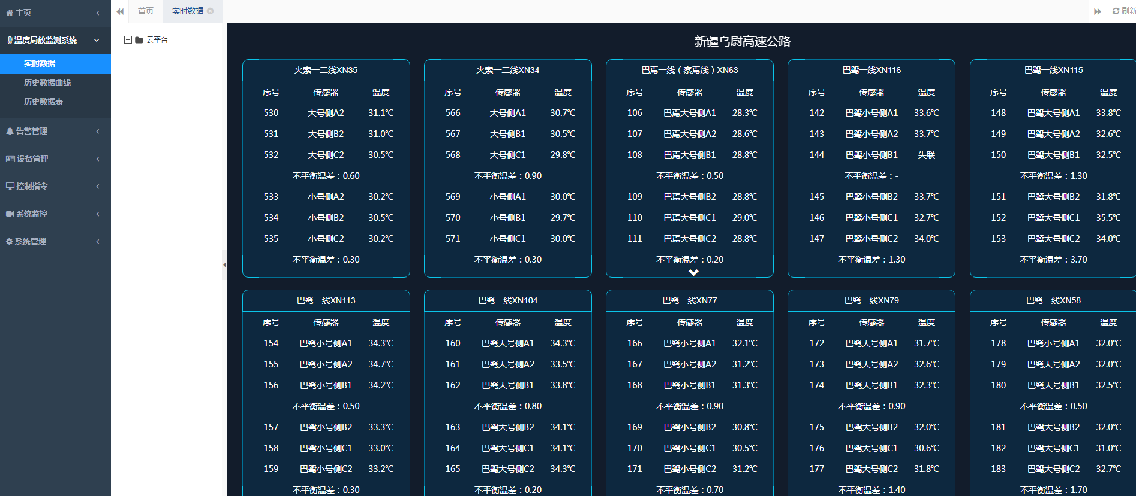

四、产品业绩

电网单位：云南省电网、四川省电网、内蒙古东部电力、新疆省电网、山东省电网、江西省电网、福建省电网、广西省电网、浙江江山供电局、安徽当涂供电局、深圳供电局等
冶金单位：宝钢、武钢、昆钢、柳钢、水钢、鞍钢、江西铜业等
能源化工：山东肥城盐岩项目、中俄原油管道、扬子石化等
基础设施：南水北调、青岛奥运场馆、昆明机场、南京地铁等
成套厂家：厦门 ABB、山东泰开、曲靖东电、广州白云电气等

